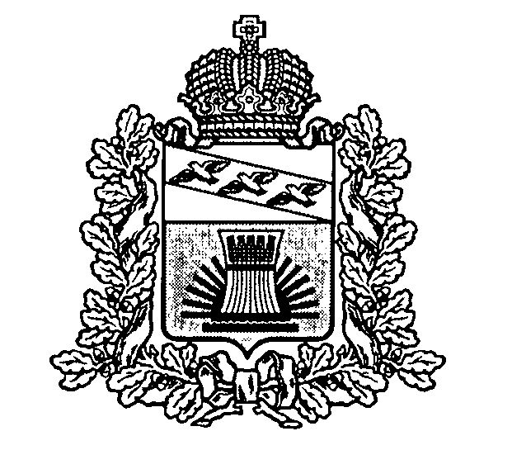

АДМИНИСТРАЦИЯ
ЧЕРЕМИСИНОВСКОГО РАЙОНА КУРСКОЙ ОБЛАСТИ

ПОСТАНОВЛЕНИЕ

от 27.02.2017 № 83
Курская обл., 306440, пос. Черемисиново

О внесении изменений и дополнений в
постановление Администрации Черемисиновского
района от 25.03.2016 № 121 «Об утверждении
муниципальной программы Черемисиновского
района Курской области «Повышение эффективности
работы с молодежью, организация отдыха и
оздоровления детей, молодежи, развитие физической
культуры и спорта» (с изменениями и дополнениями)

В соответствии с Решениями Представительного Собрания Черемисиновскогого района Курской области от 27.01.2017 № 205 и от 10.02.2017 № 234 «О внесении изменений и дополнений в Решение Представительного Собрания Черемисиновского района Курской области от 15.12.2016 № 200 «О бюджете муниципального района «Черемисиновский район» Курской области на 2017 год и плановый период 2018 и 2019 годов» Администрация Черемисиновского района Курской области ПОСТАНОВЛЯЕТ:
1. Утвердить прилагаемые изменения и дополнения, которые вносятся в муниципальную программу Черемисиновского района Курской области «Повышение эффективности работы с молодежью, организация отдыха и оздоровления детей, молодежи, развитие физической культуры и спорта» , утвержденную постановлением Администрации Черемисиновского района Курской области от 25.03.2016 № 121 (в редакции постановлений Администрации Черемисиновского района от 01.06.2016 № 238, от 14.06.2016 № 257, от 29.09.2016 № 435, от 15.11.2016 №498).
2. Отделу по организационной и кадровой работе (С.В. Коротков) обеспечить размещение муниципальной программы Черемисиновского района Курской области «Повышение эффективности работы с молодежью, организация отдыха и оздоровления детей, молодежи, развитие физической культуры и спорта» с учетом изменений и дополнений, утвержденных настоящим постановлением в сети Интернет на официальном сайте Администрации Черемисиновского района.
3. Контроль за исполнением настоящего постановления возложить на заместителя Главы Черемисиновского района по социальным вопросам И.Ю. Косаухова.
4. Настоящее постановление вступает в силу со дня его подписания.

Глава Черемисиновского района М.Н. Игнатов

Утверждены
постановлением Администрации Черемисиновского района
Курской области
от 27.02.2017 № 83

ИЗМЕНЕНИЯ И ДОПОЛНЕНИЯ
которые вносятся в муниципальную программу Черемисиновского района Курской области «Повышение эффективности работы с молодежью, организация отдыха и оздоровления детей, молодежи, развитие физической культуры и спорта»

В тексте муниципальной программы Черемисиновского района Курской области «Повышение эффективности работы с молодежью, организация отдыха и оздоровления детей, молодежи, развитие физической культуры и спорта» заменить цифры: «3532,224» на «3768.224», «450» на «686,0», «250» на «486,0», «1706,224» на «1942,224», «1202,370» на «1438,370», «3028,370» на «3264,370», Так же в Приложении к подпрограмме «Повышение эффективности реализации молодежной политики» заменить цифры «50,0» на «75,0» «45,0» на «70,0» в 2017 году в мероприятии «создание условий для вовлечения молодежи в общественную деятельность, поддержка талантливой молодежи, кординация деятельности детских и молодежных общественных объединений» , «45.0» на «25» на в основном мероприятии «Гражданско-патриотическое воспитание и допризывная подготовка молодежи. Формирование российской идентичности и толерантности в молодежной среде», «5» на «0» в основном пероприятии «Проведение мероприятий направленных на вовлечение молодежи в предпринимательскую деятельность»
В Приложении к подпрограмме «Реализация муниципальной политики в сфере физической культуры и спорта» заменить цифры «40,0» на «39,0», «5» на «4» в 2017 году, «50,0» на «51,0», «30,0» на «31,0», Приложение 3 «Ресурсное обеспечение реализации муниципальной программы Черемисиновского района Курской области «Повышение эффективности работы с молодежью, организация отдыха и оздоровления детей, молодежи, развитие физической культуры и спорта» за счет средств бюджета муниципального района, областного бюджета и внебюджетных средств читать в новой редакции:

О внесении изменений и дополнений в
постановление Администрации Черемисиновского
района от 25.03.2016 № 121 «Об утверждении
муниципальной программы Черемисиновского
района Курской области «Повышение эффективности
работы с молодежью, организация отдыха и
оздоровления детей, молодежи, развитие физической
культуры и спорта» (с изменениями и дополнениями)

В соответствии с Решениями Представительного Собрания Черемисиновскогого района Курской области от 27.01.2017 № 205 и от 10.02.2017 № 234 «О внесении изменений и дополнений в Решение Представительного Собрания Черемисиновского района Курской области от 26.05.2017 № 257 «О бюджете муниципального района «Черемисиновский район» Курской области на 2017 год и плановый период 2018 и 2019 годов» Администрация Черемисиновского района Курской области ПОСТАНОВЛЯЕТ:
1. Утвердить прилагаемые изменения и дополнения, которые вносятся в муниципальную программу Черемисиновского района Курской области «Повышение эффективности работы с молодежью, организация отдыха и оздоровления детей, молодежи, развитие физической культуры и спорта» , утвержденную постановлением Администрации Черемисиновского района Курской области от 25.03.2016 № 121 (в редакции постановлений Администрации Черемисиновского района от 01.06.2016 № 238, от 14.06.2016 № 257, от 29.09.2016 № 435, от 15.11.2016 №498, от 27.02.2017 № 83).
2. Отделу по организационной и кадровой работе (С.В. Коротков) обеспечить размещение муниципальной программы Черемисиновского района Курской области «Повышение эффективности работы с молодежью, организация отдыха и оздоровления детей, молодежи, развитие физической культуры и спорта» с учетом изменений и дополнений, утвержденных настоящим постановлением в сети Интернет на официальном сайте Администрации Черемисиновского района.
3. Контроль за исполнением настоящего постановления возложить на заместителя Главы Черемисиновского района по социальным вопросам И.Ю. Косаухова.
4. Настоящее постановление вступает в силу со дня его подписания.

Глава Черемисиновского района М.Н. Игнатов

Утверждены
постановлением Администрации Черемисиновского района
Курской области
от 05.06.2017 № 277

ИЗМЕНЕНИЯ И ДОПОЛНЕНИЯ
которые вносятся в муниципальную программу Черемисиновского района Курской области «Повышение эффективности работы с молодежью, организация отдыха и оздоровления детей, молодежи, развитие физической культуры и спорта»

В тексте муниципальной программы Черемисиновского района Курской области «Повышение эффективности работы с молодежью, организация отдыха и оздоровления детей, молодежи, развитие физической культуры и спорта» заменить цифры: «3768.224» на «4237,129», «686,0» на «1154,905», «670,0» на «720,0», «1156,0» на «1306,0», «1942,224» на «2211,129», «486,00» на «754,905», «0,0» на «268,905, «250,0» на «486,0» также в подпрограмме 1 «Повышение эффективности реализации молодежной политики» «100,0» на «150,0» в подпрограмме 2 «Реализация муниципальной политики в сфере физической культуры и спорта» «100,0» на «250,0». Так же паспорте программы «Объемы и источники финансирования» в 2017 году дополнить словами (бюджет муниципального района 886,0, обласной бюджет 268,905. В Приложении к подпрограмме «Повышение эффективности реализации молодежной политики» заменить цифры «75,0» на «100,0», «485» на «510,0» «70,0» на «95,0» «435,0» на «485,0», «25,0» на «50,0», «181,0» на «206,0», «100,0» на «150,0», «670,0» на «720,0» В Приложении к подпрограмме «Реализация муниципальной политики в сфере физической культуры и спорта» заменить цифры «39,0» на «89,0», «348,0» на «398,0» «34,0» на «84,0» «51,0» на «151,0», «788,0» на «888,0», «31,0» на «131,0», «304,0» на «354,0» «698,0» на «798,0». В приложении 3 «Ресурсное обеспечение реализации муниципальной программы Черемисиновского района Курской области «Повышение эффективности работы с молодежью, организация отдыха и оздоровления детей, молодежи, развитие физической культуры и спорта» за счет средств бюджета муниципального района, областного бюджета и внебюджетных средств» в 2017 году заменить «50,0» на «135,0»,«1,0» на «16,0», «0» на «153,366» в Администрации Черемисиновского района, «0» на 115,539 в Управлении образования
Приложении 4 «Ресурсное обеспечение и прогнозная (справочная) оценка расходов бюджетов на реализацию целей муниципальной программы Черемисиновского района Курской области «Повышение эффективности работы с молодежью, организация отдыха и оздоровления детей, молодежи, развитие физической культуры и спорта» также заменить «503,854» на «772,759, «686» на «886», «3264,370» на «3464,370».

